Создание трехмерных моделей операцией выдавливания

Построить 3D деталь, используя чертеж.
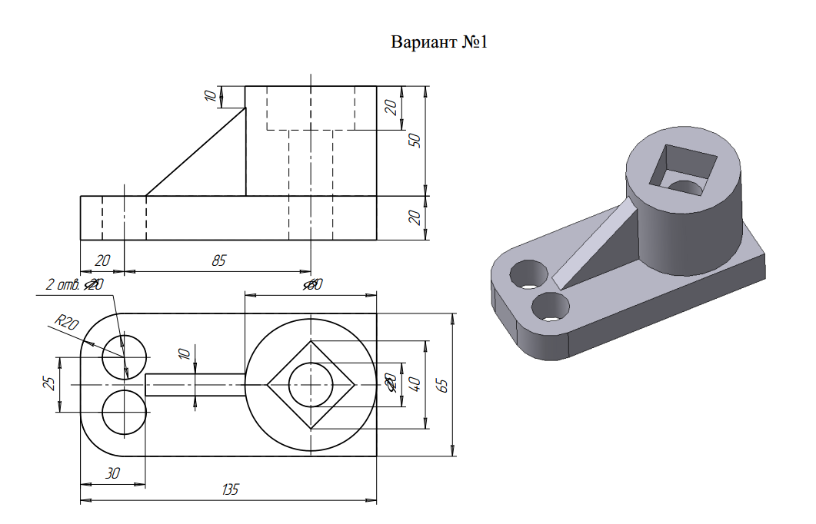
Создадим новый документ - Деталь. Выполните команду Файл - Создать – Деталь.
Построение детали начнем с создания первого элемента детали, к которому затем добавляются все остальные элементы.
В качестве первого элемента удобнее построить прямоугольную пластину со скруглениями и тремя отверстиями. Для этого создадим эскиз на плоскости ZX с помощью кнопки Создать эскизна Панели быстрого доступа.
Нажмите кнопку Прямоугольникна панели Геометрия. Во вкладке Параметры выберите Прямоугольник по центру и вершине 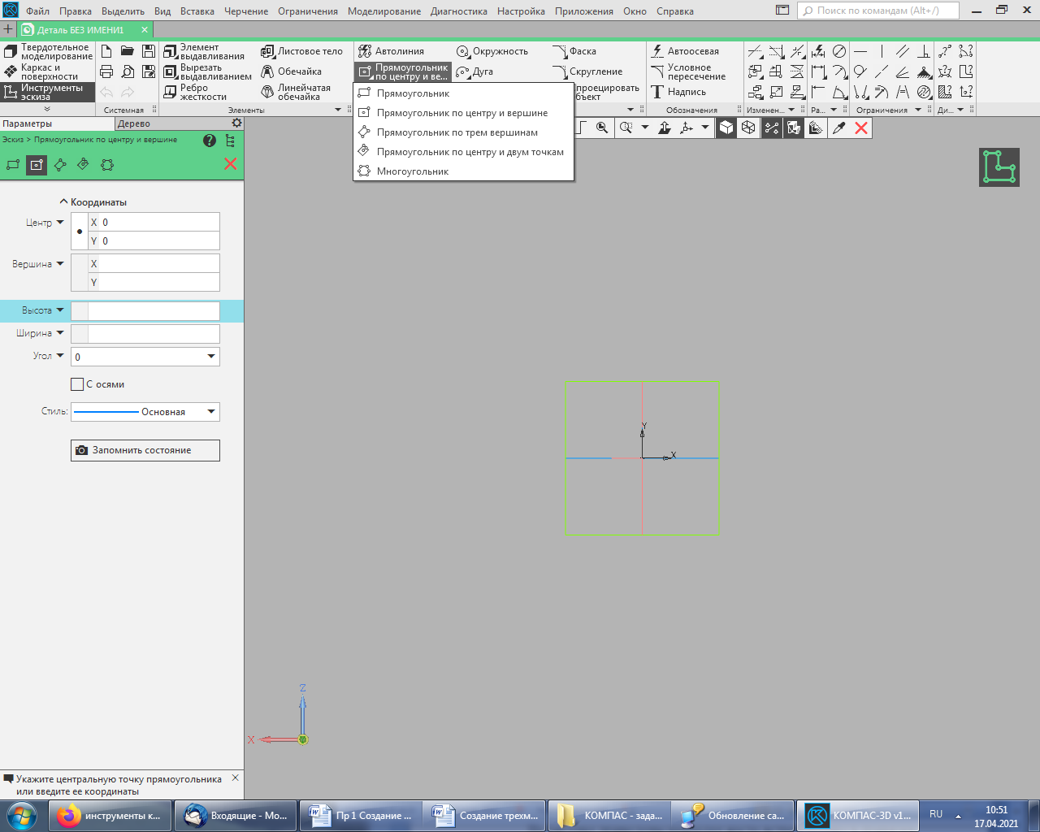.
Укажите центр прямоугольника в начале координат и растяните прямоугольник с произвольными размерами.
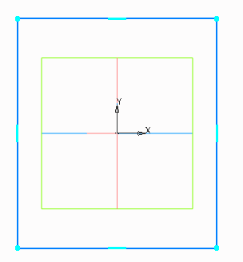

Нажмите кнопку Авторазмер на панели Размеры.
Укажите мышкой верхний горизонтальный отрезок, задайте положение размерной линии. Введите значение размера 135 и нажмите кнопку Изменить размер.

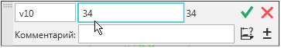

Аналогично установите размер вертикального отрезка. Присвойте ему значение – 65.
Получим эскиз:
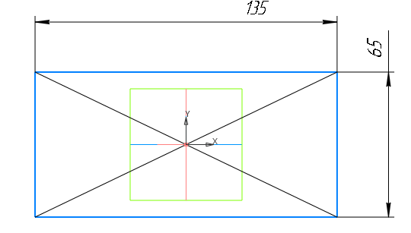
Нажмите кнопку на панели Геометрия. Во вкладке Параметры введите значение 20 и скруглите соответствующие стороны.

Получим эскиз:
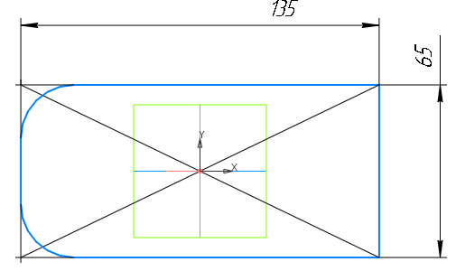
Построим три окружности в основании будущей детали диаметром 20 мм. С помощью инструмента Авторазмер установите размеры диаметров окружностей и расстояния от центров окружностей до сторон прямоугольника.
Получим эскиз:
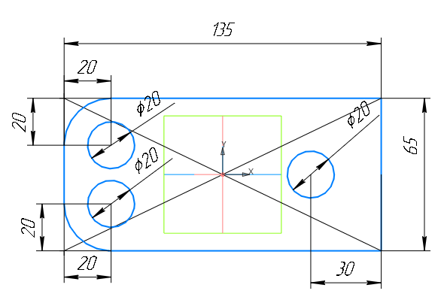

Нажмите кнопку Элемент выдавливания на панели Элементы тела. Введите в поле Расстояние Панели параметров число 20.

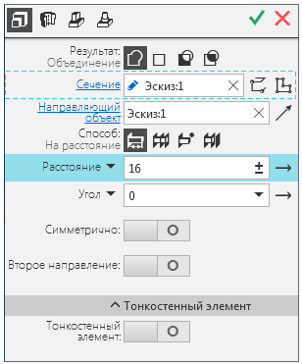

20

Нажмите кнопку Создать объект на Панели параметров - будет построено основание детали.
Завершите работу команды кнопкой Завершить.

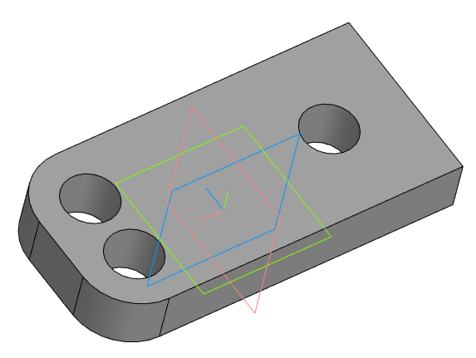
Достроим деталь при помощи операции выдавливания, создав для этого новый эскиз на верхней грани.
Укажите верхнюю грань элемента и нажмите кнопку Создать эскиз .
Постройте две окружности как показано на рисунке. Проставьте размеры, используя Авторазмер .

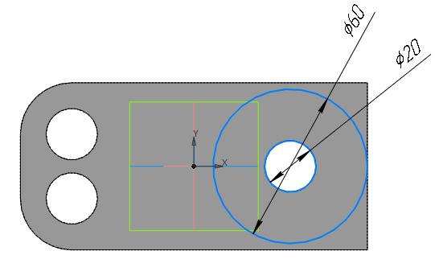

Нажмите кнопку Элемент выдавливания , задайте на Панели параметров Расстояние 50 и нажмите клавишу <Enter>. Нажмите кнопку Создать объект .
Получим следующий элемент модели – трубу.
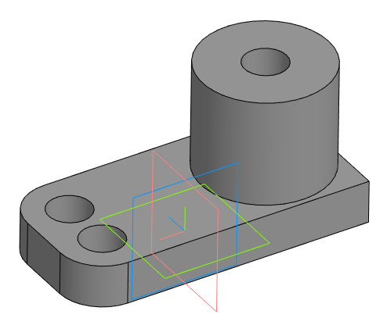

Сверху полученной трубы сделаем вырез квадратом. Для этого создадим эскиз на поверхности трубы.
С помощью инструмента Многоугольник в группе Прямоугольник создадим квадрат: Количество вершин: 4, Способ построения: По описанной окружности. Расположим квадрат в соответствии с образцом и выставим размер с помощью инструмента Авторазмер .
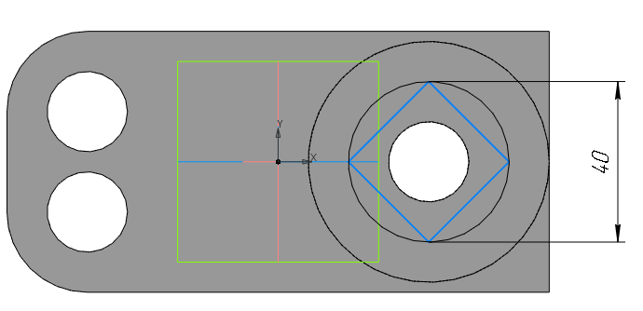
Нажмите кнопку Вырезать выдавливанием , задайте Расстояние 20.
Получим следующий элемент модели – вырез на трубе.
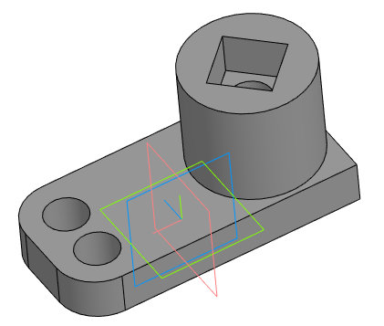

Построим ребро жесткости. Для этого выберем плоскость, которая проходит через центральную ось вдоль фигуры – в данном случае это плоскость синего цвета. Создадим в ней эскиз. С помощью инструмента нарисуем треугольник так, чтобы он несколько углублялся в трубу, чтобы не было щелей.
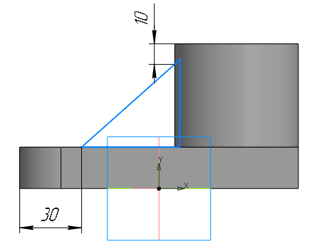
Нажмите кнопку Элемент выдавливания , задайте на Панели параметров Расстояние 10 и положение Симметрично.
